2016年临床助理医师《血液系统》考试大纲
系统、疾病 | 主要内容 | 要点
六、血液系统
六、血液系统 | （一）贫血概述 | （1）概念
六、血液系统 | （一）贫血概述 | （2）分类
六、血液系统 | （一）贫血概述 | （3）临床表现
六、血液系统 | （一）贫血概述 | （4）诊断
六、血液系统 | （一）贫血概述 | （5）治疗原则
六、血液系统 | （二）缺铁性贫血 | （1）铁代谢
六、血液系统 | （二）缺铁性贫血 | （2）病因和发病机制
六、血液系统 | （二）缺铁性贫血 | （3）临床表现
六、血液系统 | （二）缺铁性贫血 | （4）实验室检查
六、血液系统 | （二）缺铁性贫血 | （5）诊断与鉴别诊断
六、血液系统 | （二）缺铁性贫血 | （6）治疗
六、血液系统 | （三）再生障碍性贫血 | （1）病因和发病机制
六、血液系统 | （三）再生障碍性贫血 | （2）临床表现
六、血液系统 | （三）再生障碍性贫血 | （3）实验室检查
六、血液系统 | （三）再生障碍性贫血 | （4）诊断与鉴别诊断
六、血液系统 | （三）再生障碍性贫血 | （5）治疗原则
六、血液系统 | 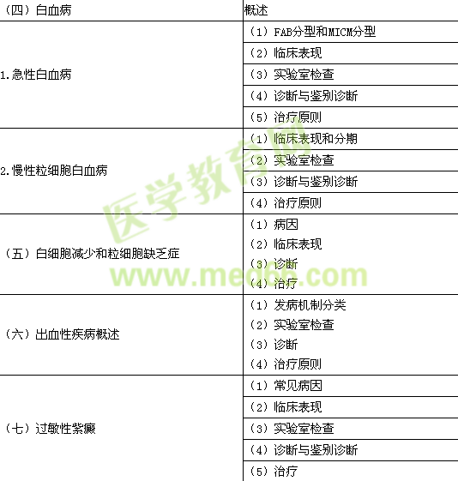
六、血液系统 | （八）特发性血小板减少性紫癜 | （1）临床表现
六、血液系统 | （八）特发性血小板减少性紫癜 | （2）实验室检查
六、血液系统 | （八）特发性血小板减少性紫癜 | （3）诊断与鉴别诊断
六、血液系统 | （八）特发性血小板减少性紫癜 | （4）治疗
六、血液系统 | （九）输血
六、血液系统 | 1.合理输血 | （1）输注血液成分的优点
六、血液系统 | 1.合理输血 | （2）常用血液成分的特性
六、血液系统 | 1.合理输血 | （3）合理输血原则
六、血液系统 | 1.合理输血 | （4）输血适应证
六、血液系统 | 1.合理输血 | （5）血液保护
六、血液系统 | 2.安全输血 | （1）输血基本程序
六、血液系统 | 2.安全输血 | （2）输血不良反应

